Drentelen= langzaam heen en weer lopen met kleine pasjes, je weet niet goed waar je heen wilt.
Zwerven= iemand die zwerft, heeft geen eigen huis. Hij slaapt steeds op een andere plek.
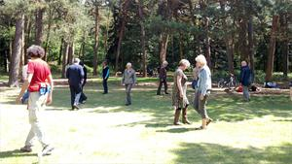
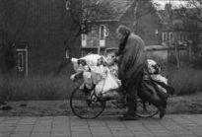
Dwalen= als je dwaalt, loop je zomaar rond. Je weet niet waarheen.
DWALEN
ZWERVEN
DRENTELEN
Manieren van verplaatsen

